Бабушкина Валентина Алексеевна, МАОУ Абатская СОШ № 1

**КИМ**

**для формирования функциональной грамотности**

**ЧИТАТЕЛЬСКАЯ ГРАМОТНОСТЬ**

**5 класс**

***Прочитайте текст - вступление, изучите инструкции по работе с онлайн-тренажёром ВебГрамотей и выполните задания 1 – 9.***

Говоря о современном образовании, мы понимаем, что быстро изменяющийся мир вокруг нас обязывает также стремительно меняться и нам самим. Посудите сами: планшеты, мобильные телефоны, смарт-часы, очки виртуальной реальности и т.д. всё это прочно вошло в повседневную жизнь.

И на уроках показ презентаций, видеороликов, аудиоприложений - это уже не новинка, а само собой разумеющееся явление. Цифровые технологии - основа образования 21 века.

Все мы, так или иначе, работаем с цифровыми ресурсами, электронными платформами. Кто-то больше, кто-то меньше. Электронный журнал наш ежедневный ресурс. Это и

[Российская электронная школа](http://resh.edu.ru/)

[Учи.ру](https://uchi.ru/)

[Образовательная онлайн-платформа CERM.RU](https://cerm.ru/)

Образовательный портал **[ЯКласс](http://www.yaklass.ru/" \t "_blank" \o "http://www.yaklass.ru).**

Проект «Инфоурок» https://infourok.ru/ - крупнейший образовательный интернет-проект в России, который ежедневно посещают более 1 000 000 человек.

Главное для нас - умение в многообразии электронных ресурсов отобрать тот материал, который, действительно, поможет и учителю и ученику на высшем уровне усвоить изучаемый материал.

Речь пойдёт об онлайн-тренажёре по орфографии и пунктуации.

Считаю, что этот тренажёр является ЭФФЕКТИВНЫМ ИНСТРУМЕНТОМ ОБУЧЕНИЯ ГРАМОТНОМУ ПИСЬМУ и формой контроля усвоения полученных знаний.

**** ****

Тренажер представляет собой комплекс онлайн - упражнений на отработку правил орфографии для учащихся со 2-го по 11-й классы и сформирован на основе самых распространенных учебно-методических комплексов.

**Преимущества онлайн-тренажёра ВебГрамотей для учащихся.**

Сайт доступен как с персонального компьютера, так и с планшета или смартфона, поэтому ученики выполняют упражнение в любой удобный момент. Каждый работает в удобном для себя темпе. Можно выполнить всё задание за один вечер, потратив от 15 минут до получаса, а можно тренироваться несколько дней по 10 минут. Работу можно прервать и продолжить в любой момент. Можно сверяться со справочным материалом, так как в каждом задании дана теория по правилу.

Результат виден сразу, и его можно сравнить с результатами других учеников. В целом процесс обучения проходит интереснее, а поэтому эффективнее. Соревновательный дух мотивирует снова и снова выполнять упражнения. От этого растёт уровень усвоения правил орфографии и пунктуации.

Не нравится детям только по три раза печатать слово, в котором допустил ошибку. Но это вырабатывает терпение и настойчивость, и также мотивирует внимательнее выполнять задание, чаще обращаться к правилу при сомнении.

ВебГрамотей запоминает ошибки ученика и формирует индивидуальный образовательный маршрут, предлагая больше заданий на проблемные правила.

В.А. Бабушкина с использованием сайта <https://gramotei.cerm.ru/>

1. **Какова основная цель текста? Отметьте ОДИН правильный ответ.**

* Цифровые ресурсы и электронные платформы – главные составляющие современного образования.
* Информирование об имеющихся сегодня интернет-ресурсах.
* Рассказ о работе образовательных платформ.
* Повышение грамотности и развитие орфографической зоркости у учащихся с помощью онлайн-тренажена ВебГрамотей.

1. **Какое утверждение правильно передаёт содержание прочитанного текста? Отметьте ОДИН правильный ответ.**

* Чем больше образовательных электронный ресурсов, тем лучше и учителю, и ученику.
* Чем развитее ребёнок, чем богаче его только словарный запас, тем легче ему даётся правописание.
* Трёнажер состоит из заданий по орфографии только для обучающихся 5-11 классов.
* Онлайн-тренажёр ВебГрамотей доступен ученикам как с персонального компьютера, так и с планшета или смартфона.

1. **Что должен предпринять ученик, если он написал слово неправильно? Сформулируйте и запишите ответ.**

**\_\_\_\_\_\_\_\_\_\_\_\_\_\_\_\_\_\_\_\_\_\_\_\_\_\_\_\_\_\_\_\_\_\_\_\_\_\_\_\_\_\_\_\_\_\_\_\_\_\_\_\_\_\_\_\_\_\_\_\_\_\_\_\_\_\_\_\_\_\_\_\_\_\_\_\_\_\_\_\_\_\_\_\_\_\_\_\_\_\_\_\_\_\_\_\_\_\_\_\_\_\_\_\_\_\_\_\_\_\_\_\_\_\_\_\_\_\_\_\_\_\_\_\_\_\_\_\_\_\_\_\_\_\_\_\_\_\_\_\_\_\_\_\_\_\_\_\_\_\_\_\_\_\_\_\_\_\_\_\_\_\_\_\_\_\_\_\_\_\_\_\_\_\_\_\_\_\_\_\_\_\_\_\_\_\_\_\_\_\_\_\_\_\_\_\_\_\_\_\_\_\_\_\_\_\_\_\_\_\_\_\_\_\_\_\_\_\_\_\_\_\_\_\_\_\_\_\_\_\_\_\_\_\_\_\_\_\_\_\_\_\_\_\_\_\_\_\_\_\_\_\_\_\_\_\_\_\_\_\_\_\_\_\_\_\_\_\_\_\_\_\_\_\_\_\_**

1. **Где, в тексте или на картинке-слайде, автор определяет цель и задачи онлайн-тренажёра ВебГрамотей? Найдите и запишите ответ и перечислите задачи тренажёра.**

**\_\_\_\_\_\_\_\_\_\_\_\_\_\_\_\_\_\_\_\_\_\_\_\_\_\_\_\_\_\_\_\_\_\_\_\_\_\_\_\_\_\_\_\_\_\_\_\_\_\_\_\_\_\_\_\_\_\_\_\_\_\_\_\_\_\_\_\_\_\_\_\_\_\_\_\_\_\_\_\_\_\_\_\_\_\_\_\_\_\_\_\_\_\_\_\_\_\_\_\_\_\_\_\_\_\_\_\_\_\_\_\_\_\_\_\_\_\_\_\_\_\_\_\_\_\_\_\_\_\_\_\_\_\_\_\_\_\_\_\_\_\_\_\_\_\_\_\_\_\_\_\_\_\_\_\_\_\_\_\_\_\_\_\_\_\_\_\_\_\_\_\_\_\_\_\_\_\_\_\_\_\_\_\_\_\_\_\_\_\_\_\_\_\_\_\_\_\_\_\_\_\_\_\_\_\_\_\_\_\_\_\_\_\_\_\_\_\_\_\_\_\_\_\_\_\_\_\_\_\_\_\_\_\_\_\_\_\_\_\_\_\_\_\_\_\_\_\_\_\_\_\_\_\_\_\_\_\_\_\_\_\_\_\_\_\_\_\_\_\_\_\_\_\_\_\_\_\_\_\_\_\_\_\_\_\_\_\_\_\_\_\_\_\_\_\_\_\_\_\_\_\_\_\_\_\_\_\_\_\_\_\_\_\_\_\_\_\_\_\_\_\_\_\_\_\_\_\_\_\_\_\_\_\_\_\_\_\_\_\_\_\_\_\_\_\_\_\_\_\_\_\_\_\_\_\_\_\_\_\_\_\_\_\_\_\_\_\_\_\_\_\_\_\_\_\_\_\_\_\_\_\_\_\_\_\_\_\_\_\_\_\_\_\_\_\_\_\_\_\_\_\_\_\_\_\_\_\_\_\_\_\_\_\_\_\_\_\_\_\_\_\_\_\_\_\_\_\_\_\_\_\_\_\_\_\_\_\_\_\_\_\_\_\_\_\_\_\_\_\_\_\_\_\_\_\_\_\_\_\_\_\_\_\_\_\_\_\_\_\_\_\_\_\_\_\_\_\_\_\_\_\_\_**

1. **Изучите информацию – слайды ниже, прочитайте разговор двух учеников и выполните задания. Аргументируйте свой ответ, опираясь на информацию инструкции по работе в тренажёре.**

**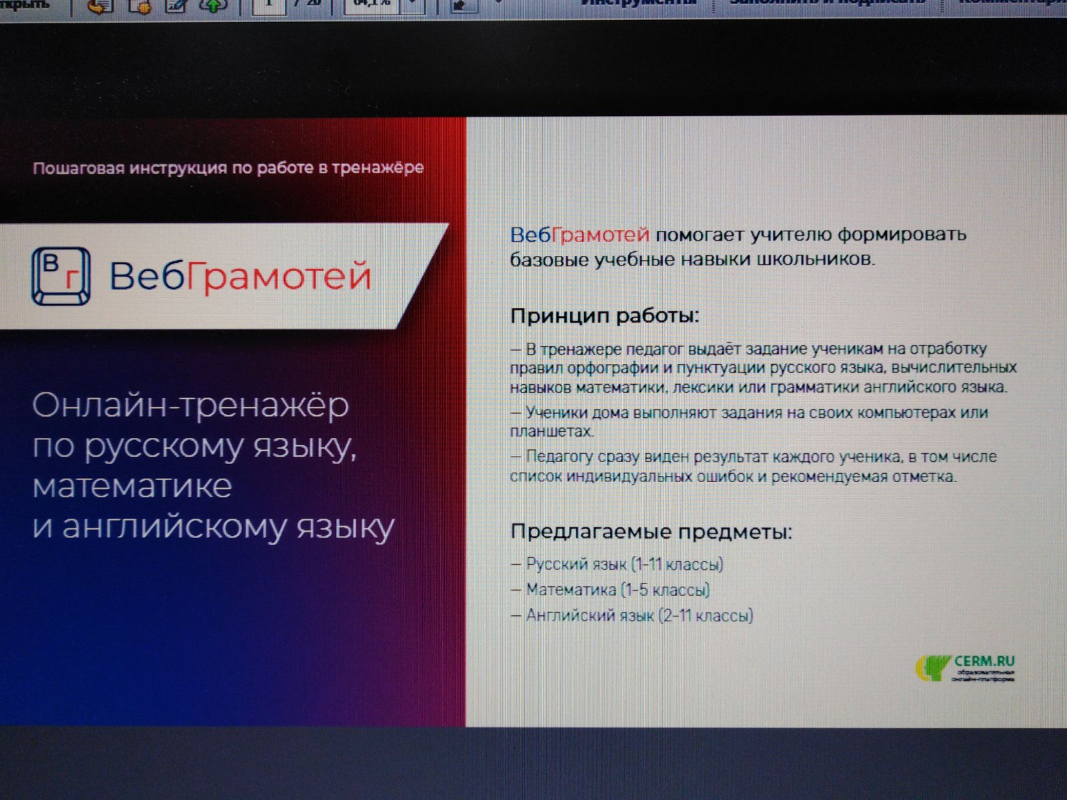**

**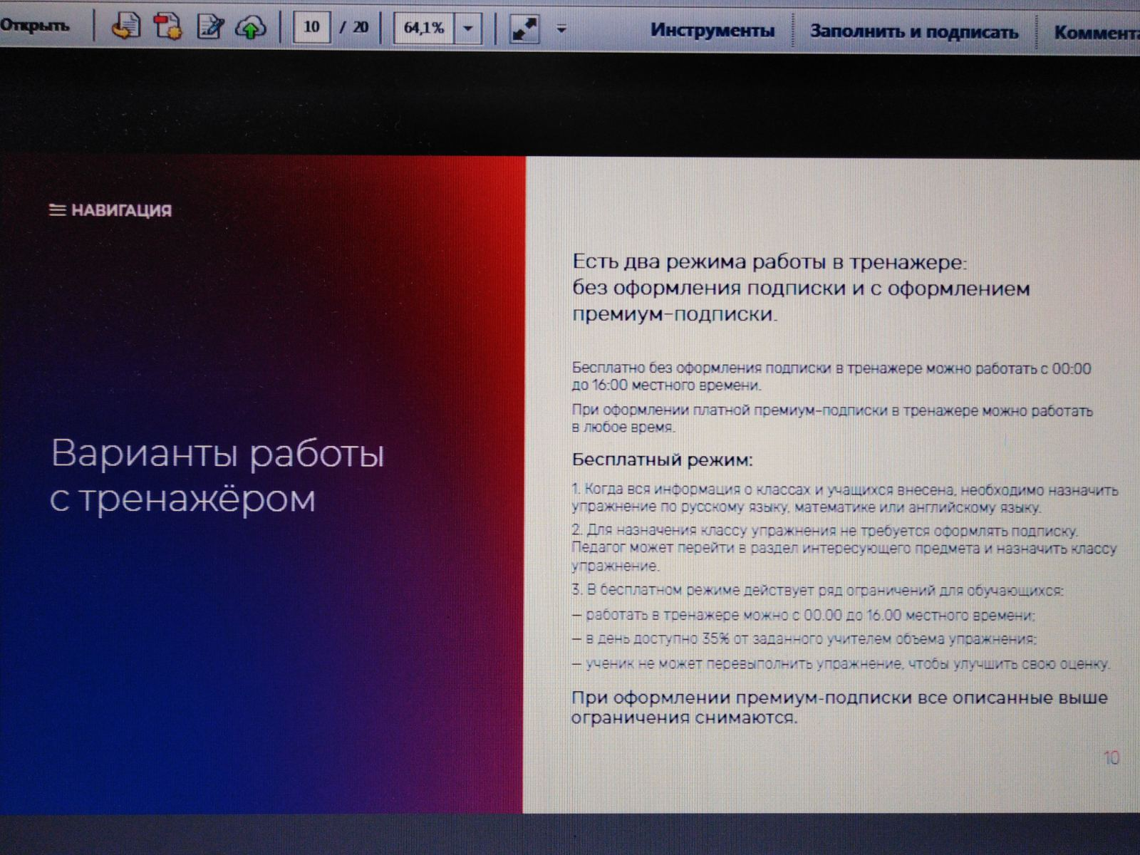**

*Миша, Вова и Саша на перемене обсуждают онлайн-тренажёр ВебГрамотей, о котором рассказала на уроке русского языка учитель.*

*- Как хорошо, что ВебГрамотей даёт возможность поработать не только над своей грамотностью по русскому языку, но и по английскому языку тоже, - восторженно сказал Вова.*

*- Да, ты прав. Задания по математике тоже пригодятся, - добавил Саша.*

*- Не понимаю, ребята! Какая математика? Какой английский язык? ВебГрамотей – это только на отработку орфографических и пунктуационных навыков, - возразил Миша.*

* *Вова и Саша абсолютно правы.*

*\_\_\_\_\_\_\_\_\_\_\_\_\_\_\_\_\_\_\_\_\_\_\_\_\_\_\_\_\_\_\_\_\_\_\_\_\_\_\_\_\_\_\_\_\_\_\_\_\_\_\_\_\_\_\_\_\_\_\_\_\_\_\_\_\_\_\_\_\_\_\_\_\_\_\_\_\_\_\_\_\_\_\_\_\_\_\_\_\_\_\_\_\_\_\_\_\_\_\_\_\_\_\_\_\_\_\_\_\_\_\_\_\_\_\_\_\_\_\_\_\_\_\_\_\_\_\_\_\_\_\_\_\_\_\_\_\_\_\_\_\_\_\_\_\_\_\_\_\_\_\_\_\_\_\_\_\_\_\_\_\_\_\_\_\_\_\_\_\_\_\_\_\_\_\_\_\_\_\_\_\_\_\_\_\_\_\_\_\_\_\_\_\_\_\_\_\_\_\_\_\_\_\_\_\_\_\_\_\_\_\_\_\_\_\_\_\_\_\_*

* *Прав Миша.*

*\_\_\_\_\_\_\_\_\_\_\_\_\_\_\_\_\_\_\_\_\_\_\_\_\_\_\_\_\_\_\_\_\_\_\_\_\_\_\_\_\_\_\_\_\_\_\_\_\_\_\_\_\_\_\_\_\_\_\_\_\_\_\_\_\_\_\_\_\_\_\_\_\_\_\_\_\_\_\_\_\_\_\_\_\_\_\_\_\_\_\_\_\_\_\_\_\_\_\_\_\_\_\_\_\_\_\_\_\_\_\_\_\_\_\_\_\_\_\_\_\_\_\_\_\_\_\_\_\_\_\_\_\_\_\_\_\_\_\_\_\_\_\_\_\_\_\_\_\_\_\_\_\_\_\_\_\_\_\_\_\_\_\_\_\_\_\_\_\_\_\_\_\_\_\_\_\_\_\_\_\_\_\_\_\_\_\_\_\_\_\_\_\_\_\_\_\_\_\_\_\_\_\_\_\_\_\_\_\_\_\_\_\_\_\_\_\_\_\_*

1. **Какие ТРИ ограничения действуют при бесплатном режиме работы на онлайн-тренажёре ВебГрамотей?**

* 1 ограничение

\_\_\_\_\_\_\_\_\_\_\_\_\_\_\_\_\_\_\_\_\_\_\_\_\_\_\_\_\_\_\_\_\_\_\_\_\_\_\_\_\_\_\_\_\_\_\_\_\_\_\_\_\_\_\_\_\_\_\_\_\_\_\_\_\_\_\_\_\_\_\_\_\_\_\_\_\_\_\_\_\_\_\_\_\_\_\_\_\_\_\_\_\_\_\_\_\_\_\_\_\_\_\_\_\_\_\_\_\_\_\_\_\_\_\_\_\_\_\_\_\_\_\_\_\_\_\_\_\_\_\_\_\_\_

* 2 ограничение

\_\_\_\_\_\_\_\_\_\_\_\_\_\_\_\_\_\_\_\_\_\_\_\_\_\_\_\_\_\_\_\_\_\_\_\_\_\_\_\_\_\_\_\_\_\_\_\_\_\_\_\_\_\_\_\_\_\_\_\_\_\_\_\_\_\_\_\_\_\_\_\_\_\_\_\_\_\_\_\_\_\_\_\_\_\_\_\_\_\_\_\_\_\_\_\_\_\_\_\_\_\_\_\_\_\_\_\_\_\_\_\_\_\_\_\_\_\_\_\_\_\_\_\_\_\_\_\_\_\_\_\_\_\_

* 3 ограничение

\_\_\_\_\_\_\_\_\_\_\_\_\_\_\_\_\_\_\_\_\_\_\_\_\_\_\_\_\_\_\_\_\_\_\_\_\_\_\_\_\_\_\_\_\_\_\_\_\_\_\_\_\_\_\_\_\_\_\_\_\_\_\_\_\_\_\_\_\_\_\_\_\_\_\_\_\_\_\_\_\_\_\_\_\_\_\_\_\_\_\_\_\_\_\_\_\_\_\_\_\_\_\_\_\_\_\_\_\_\_\_\_\_\_\_\_\_\_\_\_\_\_\_\_\_\_\_\_\_\_\_\_\_\_

1. **Опираясь на текст, картинки-слайды, определите, кто из ребят прав в своих утверждениях? Отметьте ВСЕ правильные утверждения.**

* Маша: «Сегодня приду домой и сразу оформлю себе бесплатную подписку для работы на тренажёре ВебГрамотей и буду работать в любое время».
* Саша: «Работая регулярно на тренажёре и отрабатывая навыки по русскому языку, английскому и математике, уверен, что в концу учебного года моя успеваемость повысится».
* Миша: «Хорошо, что есть такой тренажёр, как ВебГрамотей. И нам ученикам, интереснее работать, и учитель может разнообразить задания».
* Даша: «Наряду с тренажёром ВебГрамотей можно использовать для своего развития и ещё другие интернет-ресурсы».

1. **Что следует сделать в первую очередь, если кто-то из твоих одноклассников обратился к тебе за помощью и разъяснениями по работе онлайн-тренажёра ВебГрамотей, учитывая, что ты уже активный пользователь тренажёра, а одноклассник только желает включиться в работу. Используя информацию текса, инструкции на картинках-слайдах, опиши своими словами действия твоего одноклассника.**

\_\_\_\_\_\_\_\_\_\_\_\_\_\_\_\_\_\_\_\_\_\_\_\_\_\_\_\_\_\_\_\_\_\_\_\_\_\_\_\_\_\_\_\_\_\_\_\_\_\_\_\_\_\_\_\_\_\_\_\_\_\_\_\_\_\_\_\_\_\_\_\_\_\_\_\_\_\_\_\_\_\_\_\_\_\_\_\_\_\_\_\_\_\_\_\_\_\_\_\_\_\_\_\_\_\_\_\_\_\_\_\_\_\_\_\_\_\_\_\_\_\_\_\_\_\_\_\_\_\_\_\_\_\_\_\_\_\_\_\_\_\_\_\_\_\_\_\_\_\_\_\_\_\_\_\_\_\_\_\_\_\_\_\_\_\_\_\_\_\_\_\_\_\_\_\_\_\_\_\_\_\_\_\_\_\_\_\_\_\_\_\_\_\_\_\_\_\_\_\_\_\_\_\_\_\_\_\_\_\_\_\_\_\_\_\_\_\_\_\_\_\_\_\_\_\_\_\_\_\_\_\_\_\_\_\_\_\_\_\_\_\_\_\_\_\_\_\_\_\_\_\_\_\_\_\_\_\_\_\_\_\_\_\_\_\_\_\_\_\_\_\_\_\_\_\_\_\_\_\_\_\_\_\_\_\_\_\_\_\_\_\_\_\_\_\_\_\_\_\_\_\_\_\_\_\_\_\_\_\_\_\_\_\_\_\_\_\_\_\_\_\_\_\_\_\_\_\_\_\_\_\_\_\_\_\_\_\_\_\_\_\_\_\_\_\_\_\_\_\_\_\_\_\_\_\_\_\_\_\_\_\_\_\_\_\_\_\_\_\_\_\_\_\_\_\_\_\_\_\_\_\_\_\_\_\_\_\_\_\_\_\_\_\_\_\_\_\_\_\_\_\_\_\_\_\_\_\_\_\_\_\_\_\_\_\_\_\_\_\_\_\_\_\_\_\_\_\_\_\_\_\_\_\_\_\_\_\_\_\_\_\_\_\_\_\_\_\_\_\_\_\_\_\_\_\_\_\_\_\_\_\_\_\_\_\_\_\_\_\_\_\_\_\_\_\_\_\_\_\_\_\_\_\_\_\_\_\_\_\_\_\_\_\_\_\_\_\_\_\_\_\_\_\_\_\_\_\_\_\_\_\_\_\_\_\_\_\_\_\_\_\_\_\_\_\_\_\_\_\_\_\_\_\_\_\_\_\_\_\_\_\_\_\_\_\_\_\_\_\_\_\_\_\_\_\_\_\_\_\_

1. **Как повлияет регулярная работа на онлайн-тренажёре по русскому языку по отработке орфографических и пунктуационных навыков на развитие ученика? Используя информацию текста, картинки-слайды спрогнозируйте ситуацию и опишите её своими словами.**

\_\_\_\_\_\_\_\_\_\_\_\_\_\_\_\_\_\_\_\_\_\_\_\_\_\_\_\_\_\_\_\_\_\_\_\_\_\_\_\_\_\_\_\_\_\_\_\_\_\_\_\_\_\_\_\_\_\_\_\_\_\_\_\_\_\_\_\_\_\_\_\_\_\_\_\_\_\_\_\_\_\_\_\_\_\_\_\_\_\_\_\_\_\_\_\_\_\_\_\_\_\_\_\_\_\_\_\_\_\_\_\_\_\_\_\_\_\_\_\_\_\_\_\_\_\_\_\_\_\_\_\_\_\_\_\_\_\_\_\_\_\_\_\_\_\_\_\_\_\_\_\_\_\_\_\_\_\_\_\_\_\_\_\_\_\_\_\_\_\_\_\_\_\_\_\_\_\_\_\_\_\_\_\_\_\_\_\_\_\_\_\_\_\_\_\_\_\_\_\_\_\_\_\_\_\_\_\_\_\_\_\_\_\_\_\_\_\_\_\_\_\_\_\_\_\_\_\_\_\_\_\_\_\_\_\_\_\_\_\_\_\_\_\_\_\_\_\_\_\_\_\_\_\_\_\_\_\_\_\_\_\_\_\_\_\_\_\_\_\_\_\_\_\_\_\_\_\_\_\_\_\_\_\_\_\_\_\_\_\_\_\_\_\_\_\_\_\_\_\_\_\_\_\_\_\_\_\_\_\_\_\_\_\_\_\_\_\_\_\_\_\_\_\_\_\_\_\_\_\_\_\_\_\_\_\_\_\_\_\_\_\_\_\_\_\_\_\_\_\_\_\_\_\_\_\_\_\_\_\_\_\_\_\_\_\_\_\_\_\_\_\_\_\_\_\_\_\_\_\_\_\_\_\_\_\_\_\_\_\_\_\_\_\_\_\_\_\_\_\_\_\_\_\_\_\_\_\_\_\_\_\_\_\_\_\_\_\_\_\_

|  |  |  |  |
| --- | --- | --- | --- |
| **Ф.И.О.** | **Количество заданий.**  **Вид ФГ.** | | **Комментарий слушателя** |
| **Бабушкина Валентина Алексеевна** | В комплексном задании КИМа спроектирована реальная ситуация. Тем более что сейчас как никогда в условиях дистанционного обучения актуальна работа с образовательными платформами и интернет-ресурсами. После прочтения текста ребятам-пятиклассникам (именно с этого возраста я начинаю работать с обучающимися на этой платформе) предлагается выполнить 9 заданий, разных по форме и объектам оценивания. Кроме текста представлены скрины или картинки – слайды с официальной страницы онлайн-тренажёра для мотивации детей. Эти задания проверяют все четыре группы читательских умений.  Задания направлены на оценивание умений, связанных с нахождением и извлечением информации; интеграцией и интерпретацией информации; осмысливанием и оцениванием содержания и формы текста. | | |
| Задание 1 | Направлено на оценивание содержания текста или его элементов относительно целей автора. | |
| Задание 2 | Направлено на понимание смысловой структуры текста. | |
| Задание 3 | Направлено на нахождение и излечение одной или нескольких единиц информации. | |
|  | Задание 4 | Направлено на нахождение и извлечение единиц информации, расположенных в разных фрагментах текста. Определение места, где находится искомая информация. | |
|  | Задание 5, 6 | Направлено на нахождение и извлечение нескольких единиц информации, расположенных в одном фрагменте текста. Оценивать полноту и достоверность информации. Высказывать и обосновывать собственную точку зрения по вопросу. Формулировать выводы на основе информации. | |
|  | Задание 7, 8 | Направлено на оценивание полноты и достоверности информации. Определять наличие /отсутствие информации. | |
|  | Задание 9 | Направлено на установление причинно-следственных отношений. Прогнозирование события. | |